Station 5: Das Reichstagsgebäude

Lies den Text:
Das Reichstagsgebäude (Rigsdagen/Folketinget) ist eine große Attraktion. Es hat nämlich auf dem Dach eine Kuppel aus Glas, die man hinauffahren und in der man herumgehen kann. Von oben können die Touristen die Parlamentarier bei der Arbeit beobachten.
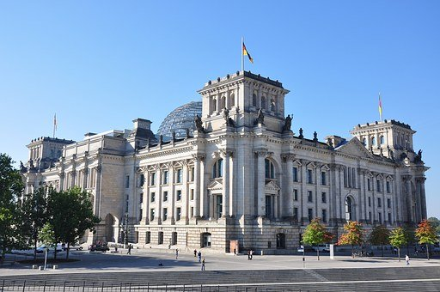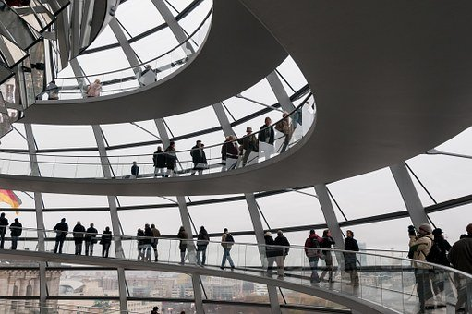
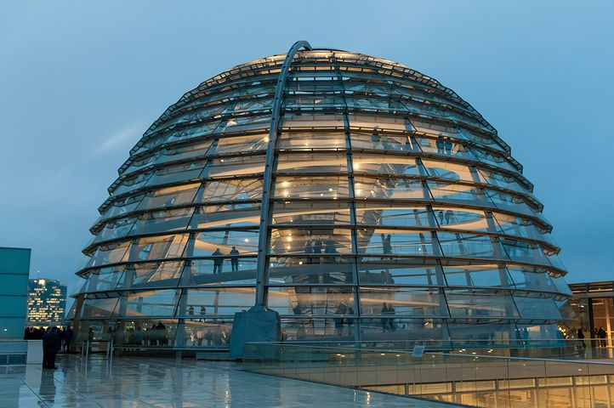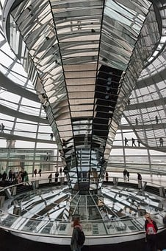

Aufgabe
Der Reichstag hat viele “Gesichter” gehabt. Welche Bilder und Überschriften passen zusammen?

(Zum Auschneiden)

“Wrapped Reichstag, 1995 – a symbol of peace”

“Die Flaggenhissung von dem Sowjetische Fahne auf dem Reichstag, 30. April, 1945”

“Der Reichstag nach der Kapitulation Berlins im Mai 1945”

“Michael Jackson konzert vor dem Reichstagsgebäude, 1988”

“Die Berliner Mauer hinter dem Reichstagsgebäude, 1989”

“Der Reichstag in Flammen, 1933”

